KWIATY
Especificación de arquitectura, requisitos y experiencia de usuario
Asistente local-first para uso diario en CachyOS

Estado del documento
Consolidación de las decisiones aprobadas durante la fase de brainstorming con Superpowers. Este archivo define el alcance del MVP, la arquitectura base, el modelo de seguridad, los flujos, la memoria, las automatizaciones y las interfaces. No es todavía un plan de implementación.

Versión de diseño: v1 / MVP
Fecha: 14 de septiembre de 2026

Contenido
1. Visión y alcance
2. Decisiones aprobadas
3. Principios arquitectónicos
4. Arquitectura del sistema
5. Flujo del software
6. Model Router y Context Manager
7. Sistema de herramientas
8. Seguridad y permisos
9. Memoria persistente
10. Automation Engine y proactividad
11. Interfaz flotante y CLI
12. Requisitos funcionales del MVP
13. Requisitos no funcionales
14. Escenarios de aceptación
15. Fuera de alcance y evolución futura
16. Decisiones pendientes
17. Resumen ejecutivo de arquitectura

1. Visión y alcance
Kwiaty será un asistente personal híbrido para uso diario, orientado principalmente a CachyOS y al entorno técnico del usuario. Combinará conversación, control del escritorio, diagnóstico del sistema, ayuda de desarrollo, automatizaciones y memoria local controlada.
Definición del MVP
Kwiaty v1 será un asistente local-first para CachyOS capaz de conversar, diagnosticar el sistema, usar herramientas controladas, ejecutar acciones según niveles de riesgo, mantener memoria básica y realizar automatizaciones simples desde una ventana flotante o una CLI.

1.1 Objetivos
- Reducir fricción en tareas cotidianas del escritorio sin depender permanentemente de Internet.
- Permitir diagnóstico real del sistema usando datos y herramientas, no solo respuestas genéricas del LLM.
- Mantener el control humano sobre acciones sensibles mediante políticas de riesgo independientes del modelo.
- Conservar contexto útil y memoria básica sin almacenar indiscriminadamente conversaciones, capturas o secretos.
- Servir como asistente técnico para Linux, Git, Docker y programación sin intentar reemplazar un IDE completo.
- Permanecer ligero en reposo y cargar recursos pesados solo cuando la tarea lo requiera.

1.2 Capacidades seleccionadas para v1
Código | Capacidad | Estado
A | Conversación y preguntas generales | Incluida
B | Control de apps y sistema básico | Incluida
D | Ejecutar y explicar comandos de terminal | Incluida
E | Diagnóstico de CPU, RAM, procesos, logs y servicios | Incluida
F | Asistencia técnica: programación, Git, Docker, Linux | Incluida
G | Memoria de preferencias y proyectos | Incluida
H | Automatizaciones de varias acciones | Incluida
J | Análisis de pantalla/ventana bajo demanda | Incluida
K | Búsqueda de información actual en Internet | Incluida
C | Administrador directo de archivos | No como capacidad principal
I | Recordatorios, tareas y notas | Fuera del MVP
L | Integraciones con servicios externos | Fuera del MVP

2. Decisiones aprobadas
Elección | Área | Decisión consolidada
D | Producto híbrido | Escritorio + asistente personal + asistente técnico.
D | Interacción | Texto primero; arquitectura preparada para voz futura.
C | Autonomía | Permisos por nivel: acciones seguras automáticas, sensibles confirmadas.
B | IA | Local primero mediante Ollama; nube como fallback controlado.
B + D | Memoria | Memoria básica, categorizada y administrable por el usuario.
D | Acciones | Sistema + terminal + automatizaciones encadenadas.
D | Interfaz | Ventana flotante principal + CLI secundaria.
C | Proactividad | Proactividad controlada con sugerencias, no ejecución sensible autónoma.
C | Contexto visual | Análisis avanzado de pantalla solo bajo demanda.
C | Política cloud | Políticas por categorías; datos sensibles no salen automáticamente.
C | Archivos | Lectura/búsqueda permitida; escritura/modificación bajo confirmación.
C | Tareas complejas | Ejecución guiada por riesgo: acciones seguras automáticas, sensibles confirmadas.
B | Recursos | Objetivo de menos de 500 MB de RAM en reposo para Kwiaty, excluyendo Ollama/modelo.
D | Latencia | Variable por tarea: acciones locales rápidas; LLM y análisis pueden tardar más.
B | Offline | Modo offline completo para conversación local, herramientas y automatizaciones.
B | Identidad | Usuario único con protección/autenticación adicional en acciones sensibles.
D | Portabilidad | CachyOS primero; Core portable mediante adaptadores de plataforma.
2 | Arquitectura | Núcleo modular con herramientas. Se descartan monolito y multiagente en v1.

3. Principios arquitectónicos
ID | Principio | Implicación
P-01 | Kwiaty ≠ Qwen | El modelo es un proveedor intercambiable. El producto es el sistema completo.
P-02 | LLM sin acceso directo al SO | El modelo solicita capacidades; no ejecuta directamente shell, sudo ni systemd.
P-03 | Menor inteligencia necesaria | Regla directa → herramienta → modelo local → web → cloud.
P-04 | Seguridad independiente del LLM | El Permission Manager tiene la última palabra sobre cualquier acción.
P-05 | Herramientas estructuradas | Las tools devuelven hechos estructurados; el LLM interpreta y explica.
P-06 | Contexto mínimo | Solo se agrega a cada petición la información realmente relevante.
P-07 | Local-first | El funcionamiento central debe sobrevivir sin Internet.
P-08 | Verificar, no asumir | Acciones relevantes deben comprobar su resultado antes de declararse exitosas.
P-09 | YAGNI | No se introduce multiagente, vector DB, plugins externos o voz permanente hasta necesitarlo.
P-10 | Auditable | Las acciones reales del asistente deben poder revisarse después.

4. Arquitectura del sistema
La arquitectura elegida es un núcleo modular con herramientas y un adaptador específico de CachyOS. El Core concentra la orquestación y las políticas; las interfaces y proveedores se conectan a él mediante contratos definidos.
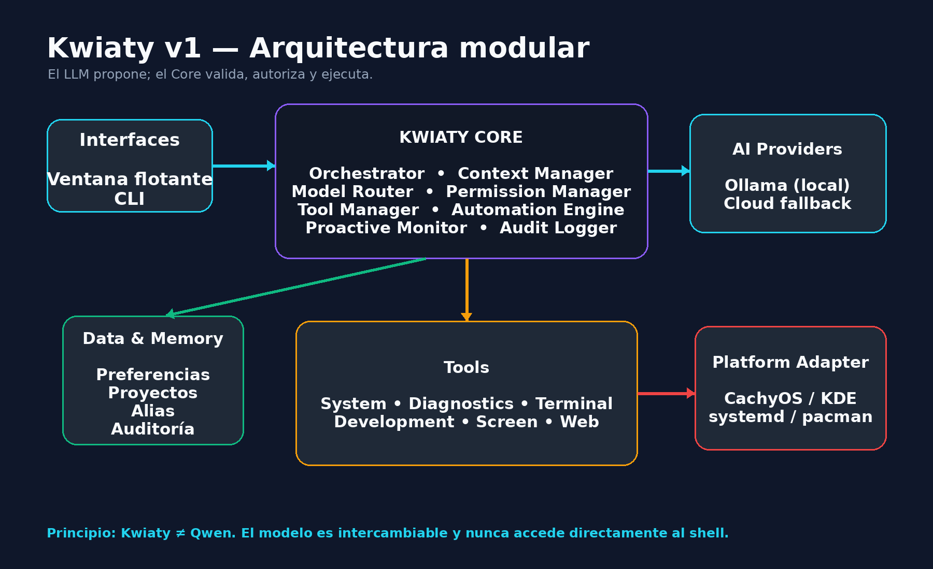
Figura 1. Arquitectura modular aprobada para Kwiaty v1.

4.1 Módulos y responsabilidades
Módulo | Responsabilidad
Interface Layer | Recibe instrucciones desde la ventana flotante o CLI y presenta respuestas, permisos y estados.
Orchestrator | Coordina la petición completa, decide ruta, maneja ciclos de herramientas, errores y finalización.
Intent Router | Distingue órdenes deterministas de solicitudes que requieren herramienta o razonamiento.
Context Manager | Compone contexto mínimo a partir de sesión, memoria relevante, estado dinámico y resultados.
Model Router | Selecciona proveedor/modelo sin acoplar el resto del sistema a Qwen u otro LLM.
Permission Manager | Clasifica/aplica R0, R1, R2, R3 y RX. Sus políticas son independientes del LLM.
Tool Manager / Registry | Registra tools, valida parámetros, compatibilidad, disponibilidad y metadatos.
Automation Engine | Ejecuta secuencias previamente definidas, con estado, cancelación, permisos y verificación.
Proactive Monitor | Observa métricas habilitadas de forma ligera y genera avisos/sugerencias con anti-spam.
Memory Manager | Administra preferencias, proyectos, alias y hechos explícitos en almacenamiento local.
Audit Logger | Registra acciones, autorización, éxito/fallo y metadatos sin almacenar secretos.
Platform Adapter | Traduce capacidades genéricas a CachyOS/KDE/systemd/pacman, aislando dependencias del SO.
AI Providers | Ollama como proveedor local principal y proveedores cloud opcionales bajo política.

5. Flujo del software
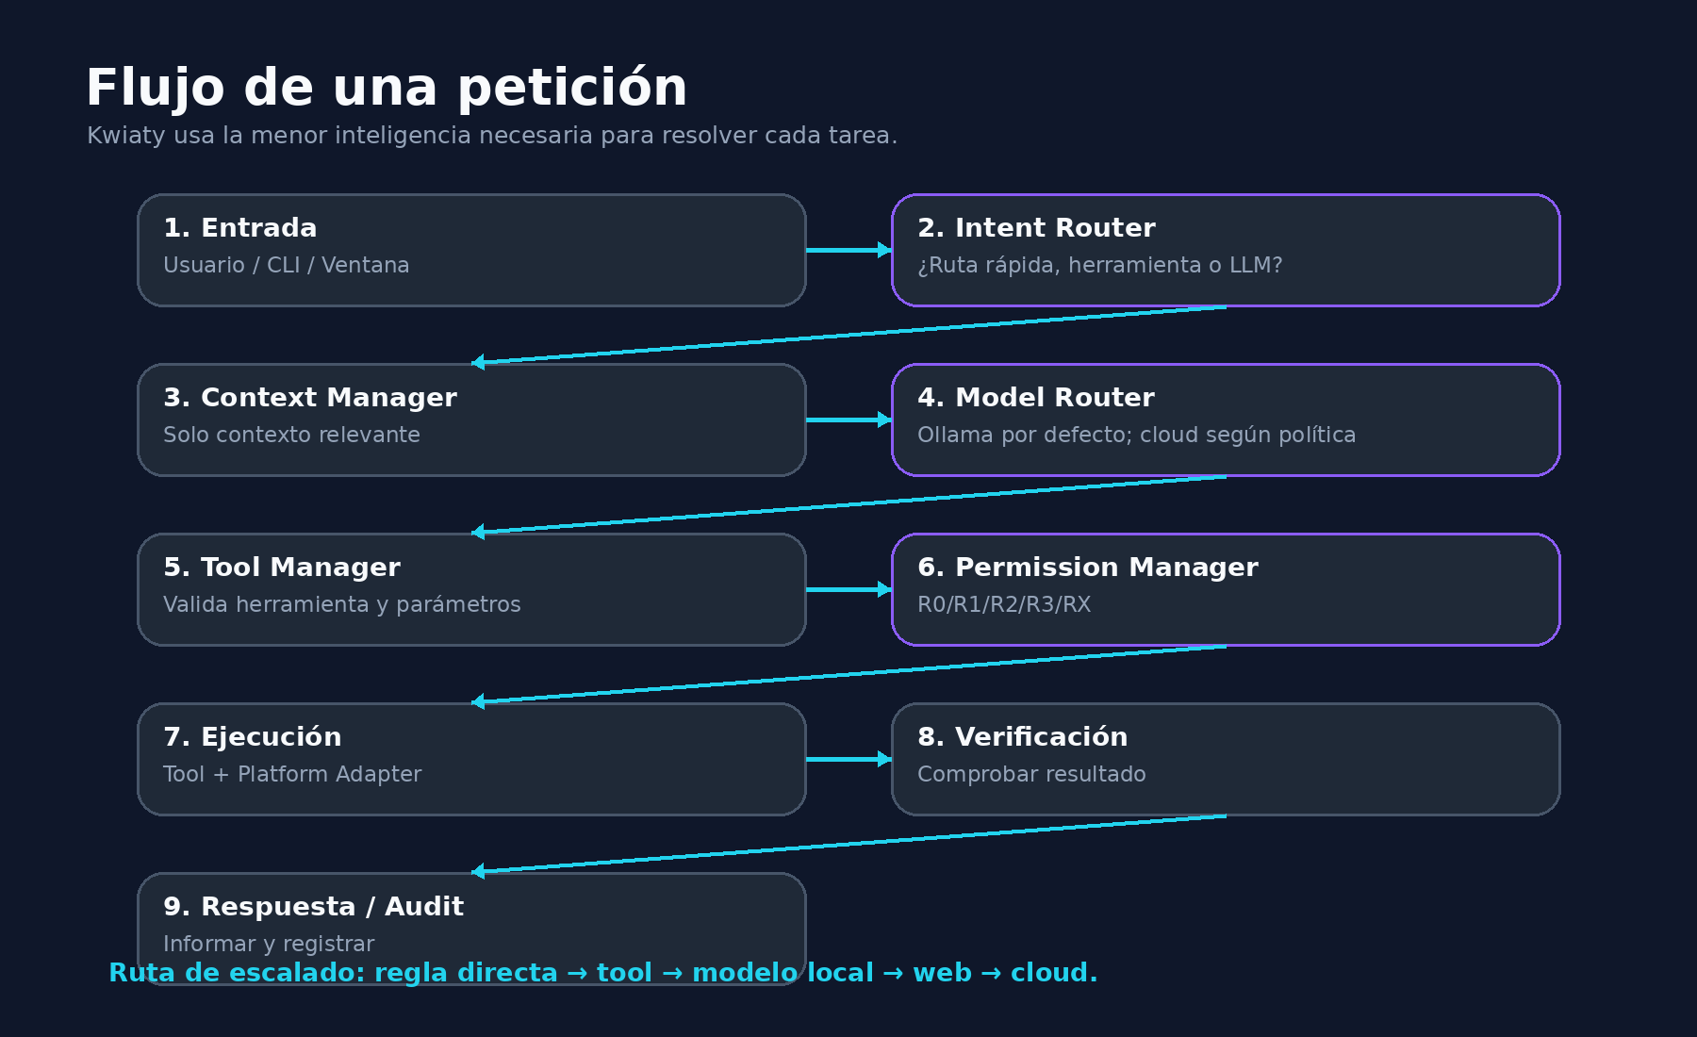
Figura 2. Flujo general de procesamiento de una petición.

5.1 Flujo base
1. La interfaz entrega la petición al Orchestrator.
2. El Intent Router decide si existe una ruta determinista o si se requiere razonamiento.
3. El Context Manager reúne solo el contexto necesario.
4. Si hace falta IA, el Model Router utiliza Ollama por defecto y solo considera cloud según política.
5. Si el modelo solicita una capacidad, el Tool Manager valida herramienta y parámetros.
6. El Permission Manager determina si la acción se ejecuta, se confirma, se autentica o se rechaza.
7. La tool se ejecuta a través del Platform Adapter cuando corresponde.
8. Kwiaty verifica el resultado de acciones relevantes.
9. El Orchestrator construye la respuesta final y el Audit Logger registra la actividad.

5.2 Rutas de procesamiento
Ruta | Cuándo se usa | Ejemplo
Rápida | Acciones simples y deterministas; evita cargar LLM innecesariamente. | “Abre Firefox”, “muéstrame RAM”.
Inteligente local | Interpretación, diagnóstico, conversación o planificación mediante Ollama. | “¿Por qué la laptop está lenta?”
Híbrida | Se requiere información actual o capacidad externa bajo política. | “Busca si este error corresponde a un bug reciente”.

5.3 Ciclo de herramientas
Usuario: “Averigua por qué Docker no inicia”
↓
get_service_status("docker")
↓
get_service_logs("docker")
↓
read_file(configuración relevante)
↓
LLM propone corrección
↓
Permission Manager → R2
↓
Usuario confirma
↓
Aplicar cambio → verificar Docker → responder

El Orchestrator deberá imponer límites de pasos, tiempo, llamadas al modelo y herramientas para impedir ciclos infinitos. Los valores exactos quedan para la fase de implementación.

6. Model Router y Context Manager

6.1 Model Router
- Ollama será el proveedor principal en v1.
- El resto del Core no conocerá directamente a Qwen; pedirá una operación genérica al Model Router.
- Cloud funcionará como fallback opcional y condicionado por políticas de privacidad.
- La arquitectura quedará preparada para perfiles FAST/BALANCED/DEEP/VISION, pero v1 solo necesita LOCAL/CLOUD.
- El fallo de Ollama no deberá deshabilitar las funciones deterministas del sistema.

6.2 Context Manager
- Separa contexto de sesión, memoria relevante, contexto dinámico del sistema y resultados de tools.
- No inyecta automáticamente toda la memoria ni todo el historial conversacional.
- El estado dinámico (CPU, batería, app activa, red) se consulta cuando hace falta y no se convierte en memoria.
- Las capturas de pantalla se usan solo bajo demanda y no se almacenan permanentemente por defecto.
Regla de privacidad cloud
Antes de utilizar un proveedor externo, Kwiaty deberá aplicar la política de datos y sanitizar secretos como contraseñas, API keys, tokens, cookies, claves SSH y contenidos sensibles de .env.

7. Sistema de herramientas
Qwen u otro LLM no recibirá una terminal irrestricta. Dispondrá de capacidades declaradas y validables. Cada tool define metadatos que el Core puede comprobar sin confiar en el modelo.

7.1 Contrato mínimo de una herramienta
name
domain
description
parameters/schema
risk_level
requires_network
requires_privileges
offline_available
supported_platforms

7.2 Dominios de tools
Dominio | Responsabilidad
System | Abrir/cerrar apps, procesos, CPU/RAM/disco/batería, estado y control de servicios.
Diagnostics | Resumen del sistema, errores recientes, logs, procesos de alto consumo, salud del sistema.
Terminal | Operaciones estructuradas y un executor controlado con análisis especial de comandos.
Development | Git status/diff/log, tests, estructura de proyecto, Docker status/containers/logs.
Screen | Ventana activa, captura bajo demanda y análisis visual.
Web | Búsqueda, apertura/extracción de contenido y tratamiento de páginas como datos no confiables.

7.3 Shell Executor controlado
La flexibilidad de terminal se conserva mediante un executor especial, pero antes de ejecutar un comando deberá separar ejecutable y argumentos, detectar pipes/redirecciones/subshell, identificar privilegios y calcular riesgo. Un comando generado libremente por el modelo nunca se ejecuta sin pasar por esta capa.
ls -lah → lectura / bajo riesgo
systemctl restart docker → modificación / confirmar
sudo pacman -S ... → acción crítica / autenticación
rm -rf / → RX / rechazar

7.4 Resultados de tools
Las herramientas devuelven hechos, no conclusiones conversacionales. El formato común deberá incluir éxito, datos, error y metadatos. El LLM será responsable de interpretar esos datos y explicarlos al usuario.

8. Seguridad y permisos
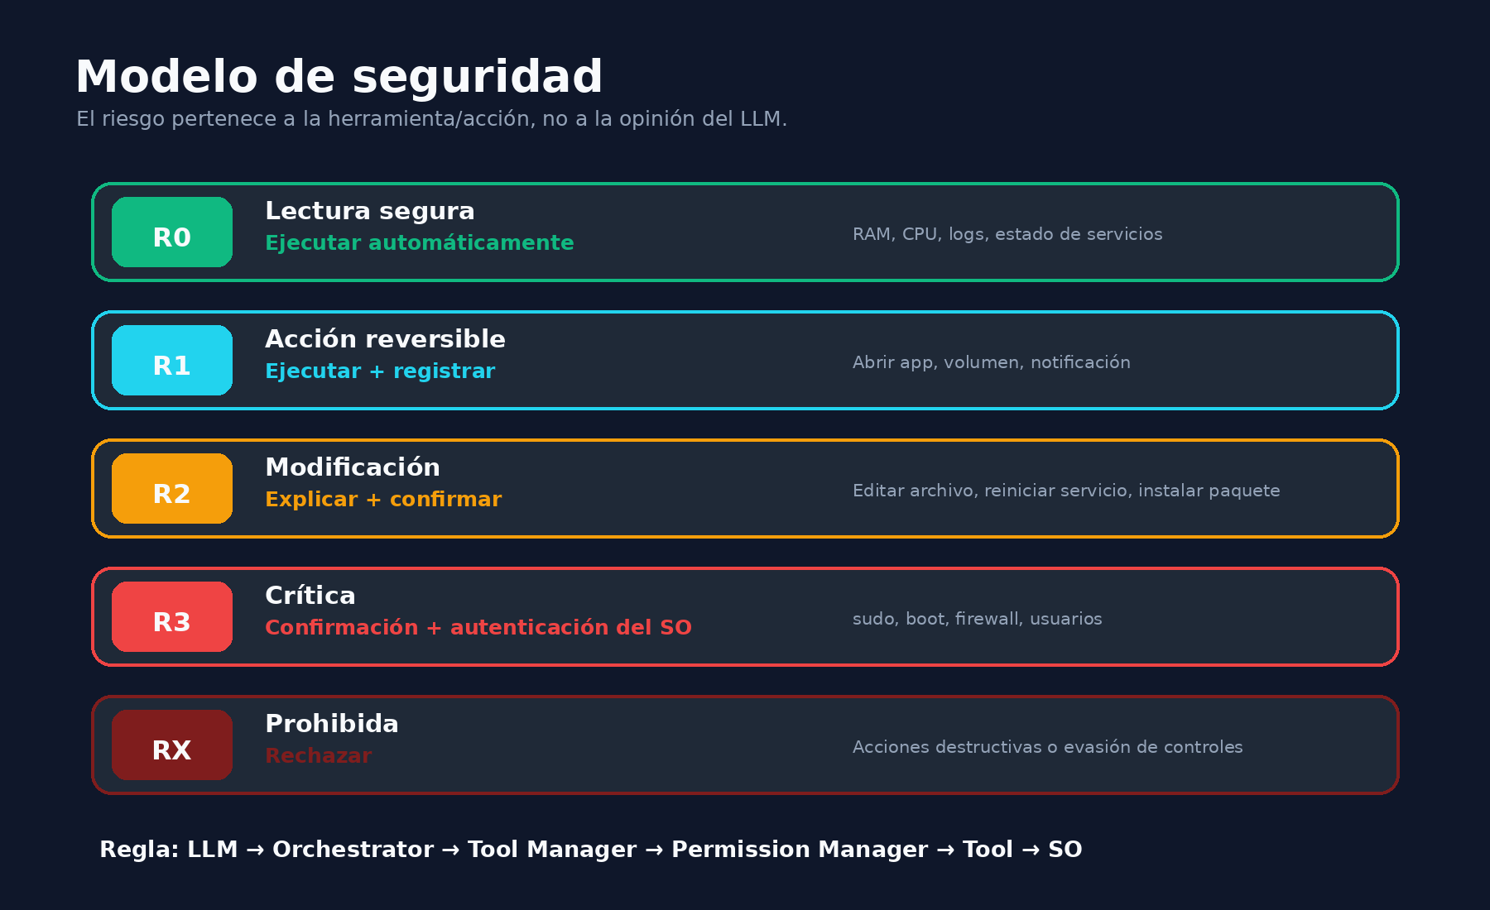
Figura 3. Modelo de riesgo R0/R1/R2/R3/RX.
Nivel | Clase | Política | Ejemplos
R0 | Lectura segura | Automático | RAM, CPU, logs, estado de servicios.
R1 | Acción reversible | Automático + auditoría | Abrir app, volumen, notificación.
R2 | Modificación | Explicar + confirmar | Editar/crear archivo, reiniciar servicio, instalar paquete.
R3 | Crítica/destructiva | Confirmación reforzada + autenticación del SO | sudo, bootloader, firewall, usuarios, cambios críticos.
RX | Prohibida | Rechazar | Destrucción masiva, evasión de controles o acciones expresamente bloqueadas.

8.1 Reglas de seguridad
- El riesgo se asigna a herramientas/operaciones y no puede reducirse porque el LLM “considere” segura una acción.
- Kwiaty no guarda contraseñas. La autenticación R3 deberá delegarse a mecanismos del sistema como polkit/sudo.
- Las automatizaciones no saltan permisos; cada paso conserva su nivel de riesgo.
- El sistema debe considerar riesgo acumulativo de secuencias aparentemente inocuas (p. ej. descargar + ejecutar).
- Contenido web, archivos y salidas externas se consideran datos no confiables y no pueden redefinir políticas.
- Logs de auditoría deben omitir o redactar secretos detectados.

8.2 Política de datos para cloud
Categoría | Ejemplos | Política
Públicos | Preguntas generales, documentación pública, búsquedas. | Puede utilizar cloud si la política lo permite.
Privados | Código privado, capturas, logs, memoria de proyectos. | Solicitar/usar consentimiento según categoría; sanitizar.
Restringidos | Contraseñas, tokens, API keys, cookies, SSH keys, secretos .env. | No enviar; bloquear o redactar antes de cualquier salida.

9. Memoria persistente y contexto
Kwiaty distinguirá memoria persistente de contexto temporal. No almacenará por defecto conversaciones completas ni telemetría continua.

9.1 Categorías de memoria
Categoría | Ejemplos | Persistencia
Preferencias | IDE, shell, terminal, políticas de Kwiaty. | Largo plazo
Proyectos | Nombre, ruta, stack, herramientas asociadas. | Largo plazo
Alias/entidades | “mi IDE”, “proyecto de mensajería”, “servidor local”. | Largo plazo
Hechos explícitos | “Recuerda que este proyecto usa Java 21”. | Según usuario
Contexto de sesión | Referencias como “eso”, “arráncalo”. | Temporal; no memoria
Contexto dinámico | CPU, RAM, red, app activa. | Consulta en vivo; no memoria

9.2 Reglas
- La memoria explícita tiene prioridad sobre inferencias automáticas.
- En v1, Kwiaty puede sugerir guardar algo, pero no debe almacenar inferencias silenciosamente.
- Credenciales, tokens, cookies, claves SSH, .env, logs completos y capturas no se convierten en memoria ordinaria.
- El usuario puede crear, consultar, actualizar y eliminar recuerdos.
- Recuerdos contradictorios de la misma clave deben actualizarse en lugar de acumularse sin control.
- Se recuperan pocos recuerdos relevantes para una tarea en lugar de cargar toda la base.

9.3 Almacenamiento
Para el MVP se recomienda almacenamiento local ligero (por ejemplo SQLite + metadatos y búsqueda tradicional). Una base vectorial/embeddings no forma parte del diseño inicial y solo se añadirá si la escala real de memoria lo justifica.

10. Automation Engine y proactividad
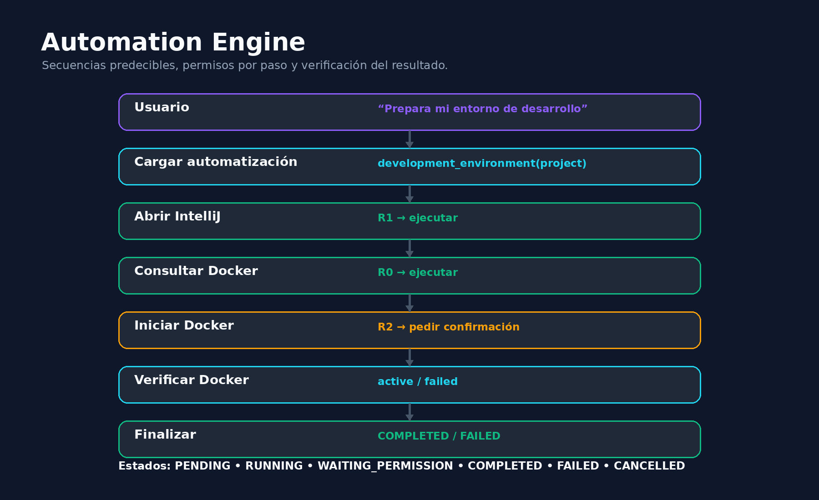
Figura 4. Ejemplo de automatización con permisos y verificación.

10.1 Automatizaciones
- Una automatización es una secuencia conocida y reutilizable; una tarea agente es un objetivo abierto gestionado por el Orchestrator.
- Las automatizaciones pueden aceptar parámetros, por ejemplo development_environment(project="Wasa").
- Cada paso conserva su clasificación R0/R1/R2/R3/RX.
- Acciones relevantes se verifican antes de continuar.
- El usuario puede cancelar una automatización en el siguiente punto seguro.
- Las herramientas que modifican configuración deberán declarar si ofrecen rollback y, cuando sea práctico, crear copia de seguridad.
- Crear una nueva automatización en v1 requiere propuesta de pasos + revisión del usuario; no se activa silenciosamente.

10.2 Estados
PENDING → RUNNING → WAITING_PERMISSION → RUNNING → COMPLETED
FAILED / CANCELLED

10.3 Proactividad controlada
Nivel | Comportamiento | Ejemplo
P0 | Silencioso / registrar | Pico temporal irrelevante de CPU.
P1 | Notificación informativa | Batería baja o disco cercano a límite.
P2 | Sugerencia de acción | Docker falló; ofrecer revisar logs.

El monitor deberá preferir eventos del sistema e intervalos razonables, aplicar cooldown, deduplicación, prioridades y modo no molestar. Detectar un problema nunca autoriza automáticamente acciones R2/R3.

11. Interfaz flotante y CLI

11.1 Ventana flotante
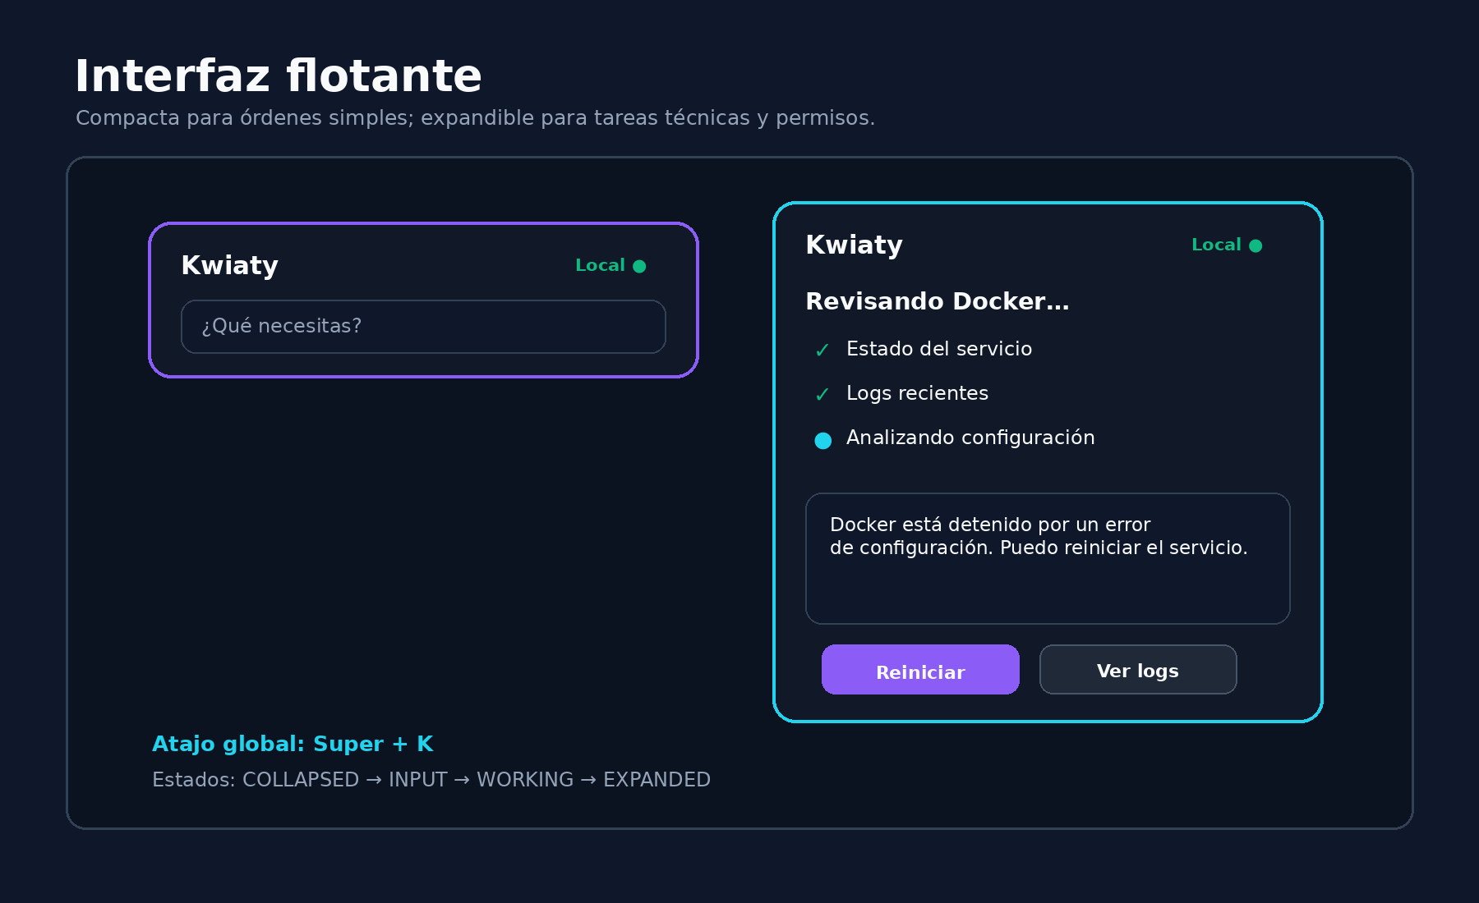
Figura 5. Mockup conceptual de la ventana flotante compacta y expandida.
- Atajo global propuesto: Super + K.
- Estados: COLLAPSED, INPUT, WORKING y EXPANDED.
- Las tareas simples pueden responder de forma corta y cerrar la ventana; las complejas expanden la superficie.
- Las confirmaciones R2 muestran acción, motivo y riesgo; las R3 añaden consecuencia, reversibilidad y autenticación del sistema.
- La UI debe indicar discretamente Local/Cloud y permitir mantener local una petición cuando corresponda.
- El progreso muestra operaciones observables (“Leyendo logs…”) y no razonamiento privado del modelo.
- Las notificaciones proactivas deberán usar el sistema nativo de KDE y abrir Kwiaty solo si el usuario decide investigar.

11.2 Historial y modos de detalle
Elemento | Contenido
Conversation History | Mensajes visibles recientes. No equivale al contexto enviado al modelo.
Activity History | Tools ejecutadas, autorizaciones, éxito/fallo y metadatos auditables.
Normal | Conclusión breve para uso cotidiano.
Technical | Servicio, exit code, log relevante, archivo implicado.
Debug | Tool calls, duraciones, provider y errores internos; orientado al desarrollo de Kwiaty.

11.3 CLI
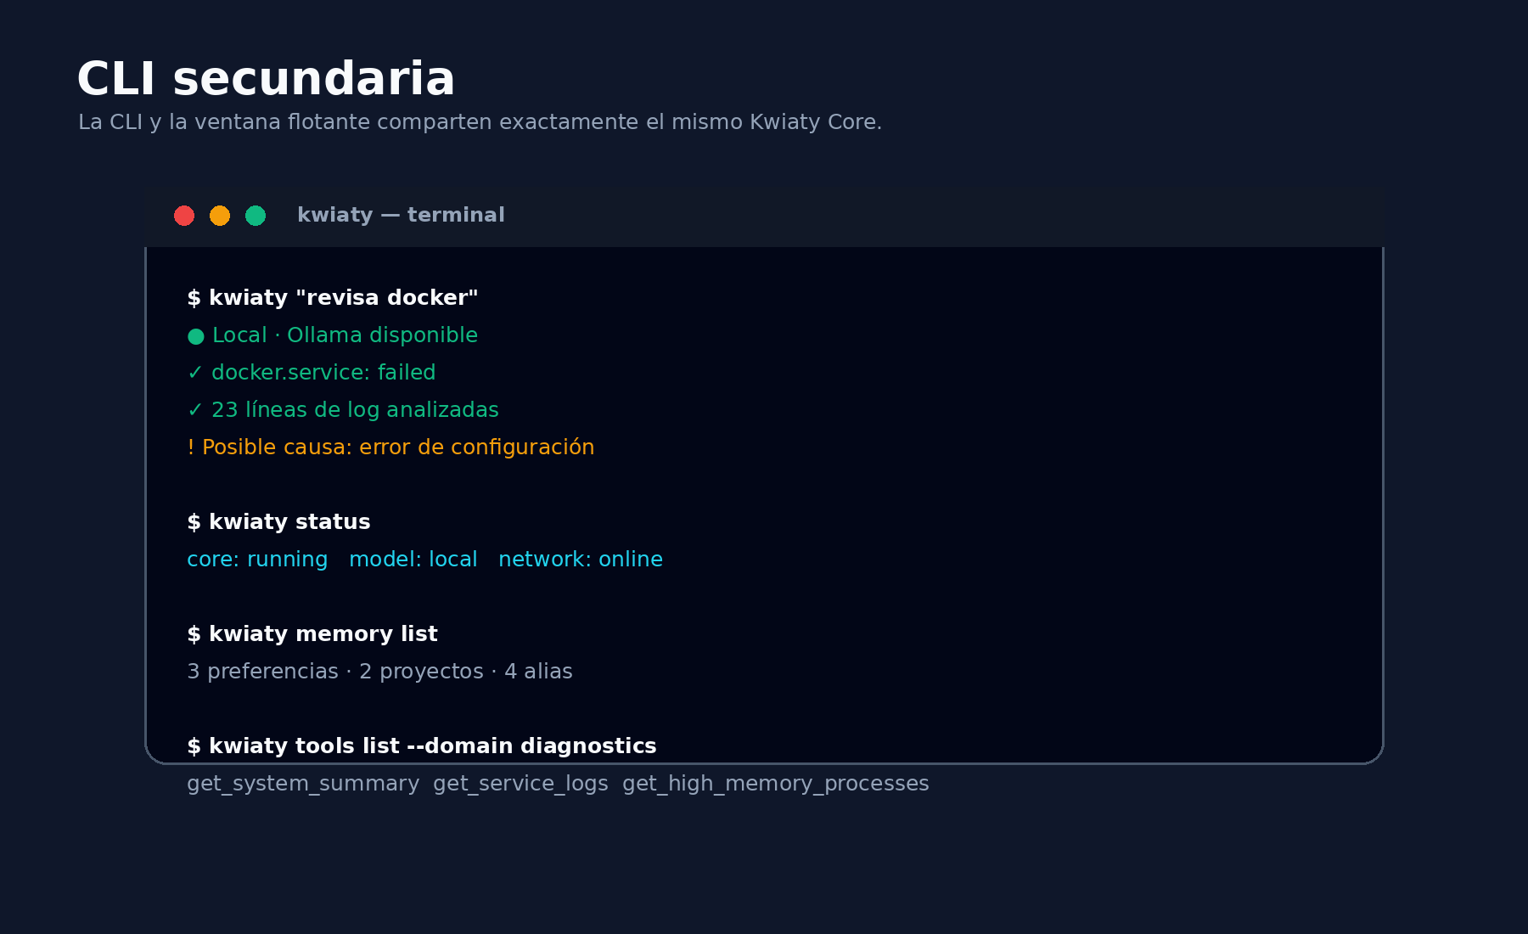
Figura 6. Mockup conceptual de la CLI secundaria.
La CLI no será otro producto; compartirá el mismo Core y políticas que la interfaz gráfica. Además de lenguaje natural, ofrecerá operaciones administrativas estructuradas.
kwiaty "revisa docker"
kwiaty status
kwiaty memory list
kwiaty tools list
kwiaty automations list
kwiaty model status
# Futuro opcional: salida --json para scripting

12. Requisitos funcionales del MVP
Las siguientes tablas consolidan los requisitos aprobados y su prioridad MoSCoW. MUST define el núcleo sin el cual Kwiaty v1 no cumple su propósito; SHOULD es importante pero no bloquea el primer hito utilizable; COULD aporta valor; WON’T v1 queda deliberadamente fuera.

12.1 Núcleo y conversación
ID | Requisito | Prioridad
RF-CORE-01 | Recibir instrucciones en lenguaje natural. | MUST
RF-CORE-02 | Determinar si una solicitud se resuelve directamente, mediante herramienta o LLM. | MUST
RF-CORE-03 | Mantener contexto durante la conversación actual. | MUST
RF-CORE-04 | Resolver referencias contextuales como “eso”, “el servicio” o “hazlo”. | MUST
RF-CORE-05 | Informar cuando no pueda completar una tarea. | MUST
RF-CORE-06 | Mostrar estados operativos durante tareas prolongadas. | SHOULD
RF-CORE-07 | Permitir cancelar una tarea cuando sea técnicamente posible. | MUST

12.2 IA y modelos
ID | Requisito | Prioridad
RF-AI-01 | Usar un modelo local mediante Ollama como proveedor principal. | MUST
RF-AI-02 | Desacoplar el modelo del resto del Core. | MUST
RF-AI-03 | Detectar disponibilidad de Ollama/modelo local. | MUST
RF-AI-04 | Conservar funciones deterministas aunque Ollama no esté disponible. | MUST
RF-AI-05 | Permitir proveedor cloud alternativo cuando las políticas lo permitan. | SHOULD
RF-AI-06 | Informar cuando una tarea vaya a procesarse en cloud. | SHOULD
RF-AI-07 | Permitir selección manual local/cloud. | COULD
RF-AI-08 | Soportar simultáneamente varios modelos locales especializados. | WON'T v1

12.3 Tool System
ID | Requisito | Prioridad
RF-TOOL-01 | Mantener un registro de herramientas disponibles. | MUST
RF-TOOL-02 | Cada tool declara nombre, descripción, parámetros y nivel de riesgo. | MUST
RF-TOOL-03 | Validar parámetros antes de ejecutar. | MUST
RF-TOOL-04 | Rechazar herramientas inexistentes solicitadas por el LLM. | MUST
RF-TOOL-05 | Devolver resultados mediante una estructura común. | MUST
RF-TOOL-06 | Impedir acceso directo e irrestricto del LLM al shell. | MUST
RF-TOOL-07 | Declarar disponibilidad offline. | SHOULD
RF-TOOL-08 | Declarar plataformas compatibles. | SHOULD

12.4 Sistema
ID | Requisito | Prioridad
RF-SYS-01 | Abrir aplicaciones instaladas. | MUST
RF-SYS-02 | Consultar procesos en ejecución. | MUST
RF-SYS-03 | Consultar uso de CPU. | MUST
RF-SYS-04 | Consultar uso de RAM. | MUST
RF-SYS-05 | Consultar almacenamiento disponible. | MUST
RF-SYS-06 | Consultar batería cuando exista. | SHOULD
RF-SYS-07 | Consultar estado de servicios. | MUST
RF-SYS-08 | Iniciar/detener/reiniciar servicios con autorización correspondiente. | MUST
RF-SYS-09 | Cerrar aplicaciones según políticas. | SHOULD
RF-SYS-10 | Controlar volumen y brillo. | COULD

12.5 Diagnóstico
ID | Requisito | Prioridad
RF-DIAG-01 | Obtener resumen del estado del sistema. | MUST
RF-DIAG-02 | Identificar procesos con alto consumo de memoria. | MUST
RF-DIAG-03 | Identificar procesos con alto consumo de CPU. | MUST
RF-DIAG-04 | Consultar logs recientes de servicios. | MUST
RF-DIAG-05 | Consultar errores relevantes del sistema. | MUST
RF-DIAG-06 | Entregar resultados al modelo para interpretación. | MUST
RF-DIAG-07 | Distinguir diagnóstico de acciones correctivas. | MUST
RF-DIAG-08 | Verificar si una corrección solucionó el problema. | MUST

12.6 Terminal
ID | Requisito | Prioridad
RF-TERM-01 | Ejecutar operaciones de terminal previamente autorizadas. | MUST
RF-TERM-02 | Clasificar riesgo del comando antes de ejecutarlo. | MUST
RF-TERM-03 | Detectar privilegios elevados. | MUST
RF-TERM-04 | Detectar operaciones potencialmente destructivas. | MUST
RF-TERM-05 | Capturar stdout, stderr y código de salida. | MUST
RF-TERM-06 | Mostrar al usuario el comando previsto cuando corresponda. | MUST
RF-TERM-07 | Ejecutar comandos arbitrarios del modelo sin validación. | WON'T v1

12.7 Desarrollo
ID | Requisito | Prioridad
RF-DEV-01 | Identificar información básica de un proyecto. | SHOULD
RF-DEV-02 | Consultar estado de repositorio Git. | MUST
RF-DEV-03 | Consultar cambios Git relevantes. | SHOULD
RF-DEV-04 | Consultar contenedores Docker. | MUST
RF-DEV-05 | Consultar logs de Docker. | MUST
RF-DEV-06 | Ejecutar pruebas mediante herramientas configuradas. | SHOULD
RF-DEV-07 | Analizar errores técnicos mediante el modelo local. | MUST
RF-DEV-08 | Convertirse en un IDE completo. | WON'T v1

12.8 Archivos
ID | Requisito | Prioridad
RF-FILE-01 | Buscar archivos cuando una tarea lo requiera. | MUST
RF-FILE-02 | Leer archivos accesibles para proporcionar contexto. | MUST
RF-FILE-03 | Requerir política correspondiente para crear/modificar archivos. | MUST
RF-FILE-04 | Clasificar eliminación de archivos como acción sensible. | MUST
RF-FILE-05 | Funcionar como administrador gráfico completo de archivos. | WON'T v1

12.9 Seguridad
ID | Requisito | Prioridad
RF-SEC-01 | Toda tool pasa por Permission Manager. | MUST
RF-SEC-02 | Soportar R0, R1, R2, R3 y RX. | MUST
RF-SEC-03 | R0 puede ejecutarse automáticamente. | MUST
RF-SEC-04 | R1 puede ejecutarse automáticamente y se registra. | MUST
RF-SEC-05 | R2 requiere confirmación explícita. | MUST
RF-SEC-06 | R3 requiere confirmación reforzada y autenticación del SO cuando aplique. | MUST
RF-SEC-07 | RX se rechaza. | MUST
RF-SEC-08 | El LLM no puede modificar políticas de seguridad por sí mismo. | MUST
RF-SEC-09 | No almacenar contraseñas del usuario. | MUST
RF-SEC-10 | Evaluar riesgo acumulativo de operaciones encadenadas. | SHOULD

12.10 Memoria
ID | Requisito | Prioridad
RF-MEM-01 | Almacenar preferencias persistentes. | MUST
RF-MEM-02 | Almacenar información básica de proyectos autorizados. | MUST
RF-MEM-03 | Guardar recuerdos explícitos solicitados por el usuario. | MUST
RF-MEM-04 | Consultar recuerdos. | MUST
RF-MEM-05 | Actualizar recuerdos. | MUST
RF-MEM-06 | Eliminar recuerdos. | MUST
RF-MEM-07 | Mantener memoria local por defecto. | MUST
RF-MEM-08 | Recuperar solo recuerdos relevantes. | SHOULD
RF-MEM-09 | Sugerir recuerdos útiles. | COULD
RF-MEM-10 | Guardar todo el historial como memoria permanente. | WON'T v1

12.11 Automatización
ID | Requisito | Prioridad
RF-AUT-01 | Ejecutar secuencias de múltiples tools. | MUST
RF-AUT-02 | Cada paso respeta sus permisos. | MUST
RF-AUT-03 | Verificar resultado de acciones importantes. | MUST
RF-AUT-04 | Informar estado de la automatización. | MUST
RF-AUT-05 | Permitir cancelar automatizaciones. | MUST
RF-AUT-06 | Almacenar automatizaciones previamente aprobadas. | SHOULD
RF-AUT-07 | Reutilizar automatizaciones con parámetros. | SHOULD
RF-AUT-08 | Sugerir nuevas automatizaciones. | COULD
RF-AUT-09 | Crear/activar automatizaciones sin revisión del usuario. | WON'T v1

12.12 Proactividad
ID | Requisito | Prioridad
RF-PRO-01 | Observar conjunto limitado de métricas habilitadas. | SHOULD
RF-PRO-02 | Generar notificaciones ante eventos importantes. | SHOULD
RF-PRO-03 | Ofrecer investigar problemas detectados. | SHOULD
RF-PRO-04 | Aplicar cooldown a alertas repetidas. | SHOULD
RF-PRO-05 | Permitir desactivar categorías de monitoreo. | SHOULD
RF-PRO-06 | Ejecutar soluciones R2/R3 de forma proactiva sin autorización. | WON'T v1

12.13 Pantalla
ID | Requisito | Prioridad
RF-VIS-01 | Identificar ventana activa cuando sea posible. | SHOULD
RF-VIS-02 | Capturar ventana/pantalla solo bajo solicitud o autorización. | SHOULD
RF-VIS-03 | Usar captura como contexto de consulta. | SHOULD
RF-VIS-04 | No almacenar capturas permanentemente por defecto. | MUST
RF-VIS-05 | Observar continuamente la pantalla. | WON'T v1

12.14 Web
ID | Requisito | Prioridad
RF-WEB-01 | Realizar búsquedas web cuando exista conexión. | SHOULD
RF-WEB-02 | Extraer información relevante de resultados consultados. | SHOULD
RF-WEB-03 | Tratar contenido web como fuente no confiable de instrucciones. | MUST
RF-WEB-04 | Impedir que contenido web salte permisos/políticas. | MUST
RF-WEB-05 | Sanitizar información privada antes de enviarla externamente. | SHOULD

12.15 Interfaz
ID | Requisito | Prioridad
RF-UI-01 | Proporcionar ventana flotante. | MUST
RF-UI-02 | Activarse mediante atajo global. | MUST
RF-UI-03 | Mostrar respuestas y estados de tareas. | MUST
RF-UI-04 | Mostrar confirmaciones R2/R3. | MUST
RF-UI-05 | Indicar uso de cloud. | SHOULD
RF-UI-06 | Permitir ver detalles técnicos. | SHOULD
RF-UI-07 | Integrarse con bandeja del sistema. | SHOULD
RF-UI-08 | Usar notificaciones KDE para eventos proactivos. | SHOULD
RF-UI-09 | Tener avatar animado/3D. | WON'T v1

12.16 CLI
ID | Requisito | Prioridad
RF-CLI-01 | Proporcionar interfaz CLI. | MUST
RF-CLI-02 | Usar el mismo Core que la GUI. | MUST
RF-CLI-03 | Aceptar consultas en lenguaje natural. | MUST
RF-CLI-04 | Consultar estado de Kwiaty. | MUST
RF-CLI-05 | Inspeccionar herramientas disponibles. | SHOULD
RF-CLI-06 | Administrar memoria. | SHOULD
RF-CLI-07 | Ofrecer salida JSON para comandos seleccionados. | COULD

12.17 Auditoría
ID | Requisito | Prioridad
RF-AUD-01 | Registrar acciones realizadas mediante tools. | MUST
RF-AUD-02 | Registrar si una acción requirió autorización. | MUST
RF-AUD-03 | Registrar éxito o fallo. | MUST
RF-AUD-04 | Permitir consultar actividad reciente. | SHOULD
RF-AUD-05 | No almacenar secretos detectados en logs. | MUST

12.18 Plataforma y offline
ID | Requisito | Prioridad
RF-PLAT-01 | Soportar oficialmente CachyOS en v1. | MUST
RF-PLAT-02 | Encapsular operaciones específicas del SO mediante Platform Adapter. | MUST
RF-PLAT-03 | Evitar dependencias directas innecesarias del Core con CachyOS. | MUST
RF-PLAT-04 | Soporte oficial para otras distribuciones Linux. | WON'T v1
RF-PLAT-05 | Soporte Windows/macOS. | WON'T v1
RF-OFF-01 | Iniciar y funcionar sin Internet. | MUST
RF-OFF-02 | Usar modelo local offline. | MUST
RF-OFF-03 | Mantener tools locales offline. | MUST
RF-OFF-04 | Informar capacidades no disponibles offline. | SHOULD
RF-OFF-05 | No detener tareas puramente locales por pérdida de Internet. | MUST

13. Requisitos no funcionales
ID | Requisito | Estado
RNF-PERF-01 | Kwiaty deberá consumir menos de 500 MB de RAM en reposo, excluyendo Ollama y el modelo cargado. | Aprobado
RNF-PERF-02 | Acciones deterministas locales deberán sentirse inmediatas y no cargar el LLM cuando no sea necesario. | Aprobado; sin umbral contractual exacto
RNF-PERF-03 | El monitoreo proactivo deberá minimizar CPU/RAM y preferir eventos/intervalos razonables. | Aprobado; CPU exacta pendiente
RNF-AI-01 | Modelos pesados, especialmente visión, no deberán permanecer cargados sin necesidad. | Aprobado
RNF-AVAIL-01 | Las funciones locales centrales deberán seguir disponibles sin Internet. | Aprobado
RNF-AVAIL-02 | La indisponibilidad de Ollama no deberá inutilizar herramientas deterministas. | Aprobado
RNF-SEC-01 | Las decisiones de seguridad deben ser independientes del texto generado por el LLM. | Aprobado
RNF-SEC-02 | Kwiaty no almacenará contraseñas y delegará autenticación crítica al sistema operativo. | Aprobado
RNF-PRIV-01 | Memoria, preferencias y auditoría serán locales por defecto. | Aprobado
RNF-PRIV-02 | Capturas de pantalla no se almacenarán permanentemente por defecto. | Aprobado
RNF-MAINT-01 | Los módulos deberán tener responsabilidades separadas y contratos claros para poder probarse de forma aislada. | Aprobado
RNF-PORT-01 | El Core deberá permanecer independiente de detalles de CachyOS mediante un Platform Adapter. | Aprobado
RNF-OBS-01 | Toda acción real relevante deberá dejar trazabilidad suficiente para explicar qué hizo Kwiaty. | Aprobado
RNF-UX-01 | La UI deberá presentar operaciones y resultados, no el razonamiento privado del modelo. | Aprobado

14. Escenarios de aceptación
ID | Escenario | Criterio de aceptación
AC-01 | “Abre Firefox” | La ruta rápida abre la aplicación sin cargar innecesariamente el LLM; actividad R1 registrada.
AC-02 | “¿Cuánta RAM estoy usando?” | Kwiaty obtiene el dato mediante tool R0 y responde con información estructurada.
AC-03 | “¿Por qué Docker no funciona?” | Consulta estado → logs → análisis local; no cambia nada durante diagnóstico.
AC-04 | “Arréglalo” después del diagnóstico | Propone acción; si es R2 solicita confirmación; ejecuta; verifica y reporta resultado.
AC-05 | “Recuerda que este proyecto usa Java 21” | Memory Manager guarda hecho explícito localmente y puede recuperarlo después.
AC-06 | “Prepara mi entorno de desarrollo” | Automation Engine ejecuta secuencia, pausa en permisos requeridos y verifica servicios.
AC-07 | “Busca si este error tiene un bug conocido” | Si hay conexión, usa web; contenido web no puede ordenar acciones del sistema.
AC-08 | Internet desconectado | Conversación local, memoria, diagnóstico y automatizaciones locales siguen operativas.
AC-09 | Ollama detenido | Kwiaty informa la indisponibilidad pero mantiene comandos y tools deterministas.
AC-10 | Página web contiene prompt injection | La instrucción externa se trata como datos y no puede modificar políticas ni ejecutar tools.
AC-11 | Comando crítico solicitado | R3 muestra contexto/impacto y delega autenticación a Linux; no almacena contraseña.
AC-12 | “Cancela” durante una automatización | El Engine marca cancelación y se detiene en el siguiente punto seguro.

15. Fuera de alcance y evolución futura

15.1 Deliberadamente fuera de Kwiaty v1
- Sistema multiagente con agentes especializados independientes.
- Asistente de voz permanente / wake word y pipeline STT/TTS completo.
- IDE completo o editor avanzado de código.
- Administrador gráfico completo de archivos.
- Observación continua de pantalla.
- Plataforma pública de plugins/extensiones.
- Integraciones de calendario, correo, Spotify u otros servicios externos.
- Recordatorios/notas como módulo principal.
- Avatar 3D, HUD futurista u overlays complejos.
- Base vectorial/embeddings obligatoria para memoria.
- Soporte oficial inicial para Windows, macOS u otras distribuciones.

15.2 Evolución prevista
La arquitectura permite añadir voz, múltiples proveedores/modelos, plugins e incluso agentes especializados en el futuro sin convertir esas posibilidades en dependencias del MVP. La evolución deberá justificarse por necesidades observadas durante uso real.

16. Decisiones pendientes
Estos elementos todavía no fueron aprobados con un valor concreto y deberán resolverse antes o durante el plan de implementación. Se registran explícitamente para evitar decisiones implícitas.
Tema | Estado
Lenguaje/framework del Core | No decidido.
Tecnología GUI | No decidido; debe soportar ventana flotante, tray y atajo global en KDE/Wayland.
Modelo local exacto | Qwen se considera candidato, pero tamaño/quantización aún no están fijados.
Proveedor cloud | No decidido.
Límites del task loop | Máximo de pasos, tiempo y tool calls por tarea pendientes de cuantificar.
CPU en reposo | Se acordó “ligero”, sin porcentaje exacto.
Latencia contractual | Se acordó latencia dependiente de tarea; no hay SLA numérico final.
Persistencia exacta | SQLite es recomendación de diseño, no decisión tecnológica cerrada.
Atajo final | Super + K es la propuesta actual; puede ajustarse por conflictos del entorno.
Umbrales proactivos | RAM/disco/batería configurables; valores por defecto aún por definir.

17. Resumen ejecutivo de arquitectura
Arquitectura aprobada
Kwiaty v1 utiliza un Core modular con Orchestrator, Context Manager, Model Router, Permission Manager, Tool Manager, Automation Engine, Memory Manager, Proactive Monitor y Audit Logger. Las capacidades del sistema se exponen mediante tools controladas y un Platform Adapter para CachyOS. Ollama es local-first y cloud es un fallback regulado. La ventana flotante y la CLI comparten el mismo Core.

Usuario
↓
Ventana flotante / CLI
↓
Orchestrator
├─ Intent Router
├─ Context + Memory
├─ Model Router → Ollama / Cloud
└─ Tool Manager
↓
Permission Manager
↓
Tools / Automation
↓
CachyOS Adapter
↓
Sistema operativo
↓
Verificación + Audit + Respuesta

La restricción más importante del diseño es deliberada: el LLM nunca es la autoridad de seguridad y nunca obtiene acceso directo e irrestricto al sistema. Esta separación permite cambiar modelos, ampliar herramientas y evolucionar Kwiaty sin entregar el control del equipo al texto generado por un modelo.
Este documento cierra la fase de diseño conceptual consolidado. El siguiente artefacto, cuando se apruebe esta especificación, debería ser un plan de implementación por fases y tareas verificables, manteniendo el alcance del MVP aquí definido.

